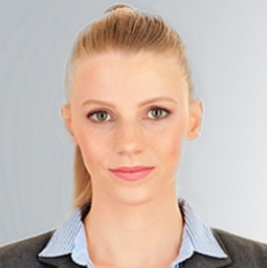

**SABINE MUSTERMANN**

Lebenslauf



**UBER MICH**

twitter.com/sabinem

facebook.com/sabinem

linkedin.com/sabinem

**BERUFLICHER WERDEGANG**

**KEY ACCOUNT MANAGERIN**

**STÄRKEN**

**AUSBILDUNG**

**_________________________  
ORT, DATUM, UNTERSCHRIFT**

**KEY ACCOUNT MANAGER**

BESTPROD AG / Neuss 04/2014 – 10/2018

Lorem ipsum dolor sit amet, consectetur adipiscing elit, sed do eiusmod tempor incididunt ut labore et dolore magna aliqua. Ut enim ad minim veniam, quis nostrud.

Lorem ipsum dolor sit amet, consectetur adipiscing elit, sed do eiusmod tempor incididunt ut labore et dolore magna aliqua. Ut enim ad minim veniam, quis nostrud.

Lorem ipsum dolor sit amet, consectetur adipiscing.

**ACCOUNT MANAGER**

Sellmethat / Düsseldorf 11/2012 – 03/2014

Lorem ipsum dolor sit amet, consectetur adipiscing elit, sed do eiusmod tempor incididunt ut labore et dolore magna aliqua. Ut enim ad minim veniam, quis nostrud.

Lorem ipsum dolor sit amet, consectetur adipiscing elit, sed do eiusmod tempor incididunt ut labore et dolore magna aliqua. Ut enim ad minim veniam, quis nostrud.

**CALLCENTER AGENT**

Callmecenter / Köln 06/2011 – 09/2012

Lorem ipsum dolor sit amet, consectetur adipiscing elit, sed do eiusmod tempor incididunt ut labore et dolore magna aliqua. Ut enim ad minim veniam, quis nostrud.

Lorem ipsum dolor sit amet, consectetur adipiscing elit, sed do eiusmod tempor incididunt ut labore et dolore magna aliqua. Ut enim ad minim veniam, quis nostrud.

Lorem ipsum dolor sit amet, consectetur adipiscing.

**Adresse:**Beispielstraße 12

12345 Musterstadt

**Telefon:** 0170 - 123456678

**E-Mail:** [Sabine.M@gmail.com](mailto:Sabine.M@gmail.com)

EIGENINITIATIVE

TEAMFÄHIGKEIT

ZUVERLÄSSIGKEIT

KOMMUNIKATIONSSTÄRKE

KRITIK-/KONFLIKTFÄHIGKEIT

**Vertriebspraktikum**

Callmecenter, Köln  
11/2010 – 05/2011

**Kauffrau für Büromanagement**

Schneider & Söhne GmbH, Köln  
08/2007 – 08/2010

**Mittlere Reife**

Realschule Musterstadt  
Abschlussnote: 2,5

Vertrieb ist für mich mehr als verkaufen – ich pflege Beziehungen zu meinen Kunden. Diese basieren vor allem auf Vertrauen und echter Service-Orientierung. Denn dauerhafter und steigender Umsatz ist eine Folge echter Partnerschaften.

**Geboren:** 18. 8.1983 **In:** Musterstadt

**Staatsangehörigkeit:** Deutsch

**Familienstand:** Verheiratet